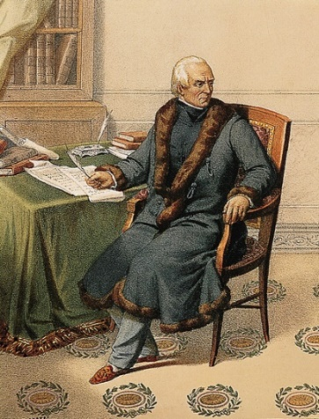Regulamin szkolnego konkursu literacko-plastycznego

z okazji

rocznicy urodzin patrona naszej szkoły

pod hasłem „STANISŁAW STASZIC – mapa myśli”

Organizator: Biblioteka Szkolna

Cele konkursu:

* Popularyzacja wiedzy na temat życia i działalności patrona naszej szkoły Stanisława Staszica.
* Inspirowanie młodzieży do poznania postaci wybitnego uczonego, pioniera polskiej geologii, inicjatora rozwoju przemysłu i górnictwa, organizatora szkolnictwa oraz autora prac filozoficznych i publicystycznych, propagatora reform społecznych - Stanisława Staszica
* Rozbudzanie indywidualnych zdolności i zainteresowań, rozwijanie umiejętności plastycznych, estetycznych oraz umiejętności przekazania i zaprezentowania swojej wiedzy.

Uczestnicy konkursu: uczniowie klas 4-8.

Tematyka konkursu: „Stanisław Staszic – mapa myśli”

Warunki konkursu: Zadaniem uczestnika konkursu jest opracowanie i wykonanie własnoręcznie z wykorzystaniem narzędzi pisarskich, np. pióra, długopisu, kredki, flamastra itp. pracy tematycznej w formie mapy myśli- mapy mentalnej zrealizowanej zgodnie z indywidualnymi predyspozycjami uczestnika. Praca ma przedstawiać wiadomości i ciekawostki o działalności i życiu patrona naszej szkoły – Stanisławie Staszicu.

MAPA MYŚLI- MAPA MENTALNA Graficzny sposób notowania, który ma na celu zwiększenie wydajności zapamiętywania. Aby stworzyć mapę mentalną stosuje się krótkie hasła lub rysunki. Powinna być ona przejrzysta i przykuwająca uwagę, szczególnie do najważniejszych - bazowych zagadnień.

Technika pracy: różne techniki plastyczne i formy realizacji zakomponowane

w ciekawą formę graficzną.

Format pracy: A3

Termin składania prac - 4.11.2025 r w bibliotece szkolnej

Dodatkowe informacje:

Czym są mapy mentalne - mapy myśli?

Tworzenie map myśli to notowanie pewnego zagadnienia za pomocą powiązanych ze sobą strzałkami lub liniami i wynikających z siebie słów-kluczy, które wyodrębniamy z tekstu źródłowego. Sporządzona w ten sposób notatka ma strukturę promienistą, która odwzorowuje ciąg skojarzeń wychodzących od centralnego słowa kluczowego.

Dlaczego warto notować w postaci map myśli?

Tradycyjne, linearne notatki, nie angażują w wystarczającym stopniu naszego mózgu. W trakcie sporządzania mapy myśli angażujemy nie tylko lewą, ale także prawą półkulę mózgu, używamy pamięci przestrzennej, budujemy system skojarzeń, dzięki czemu łatwiej i szybciej zapamiętujemy informacje oraz później odtwarzamy je z pamięci. Dzięki użyciu słów, symboli, kolorów, zdjęć, rysunków oraz innych efektów uaktywnia się prawa półkula mózgu odpowiedzialna za wyobraźnię, rytm, postrzeganie przestrzenne czy kolory.

Przykładowe mapy mentalne:

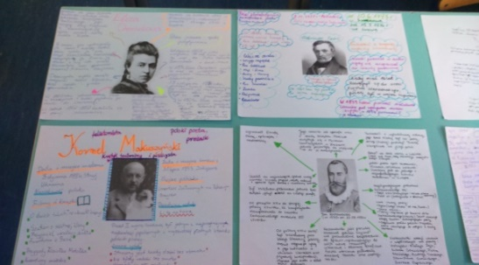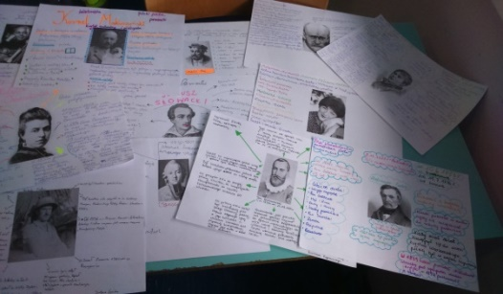

**Liczymy na Waszą kreatywność!**